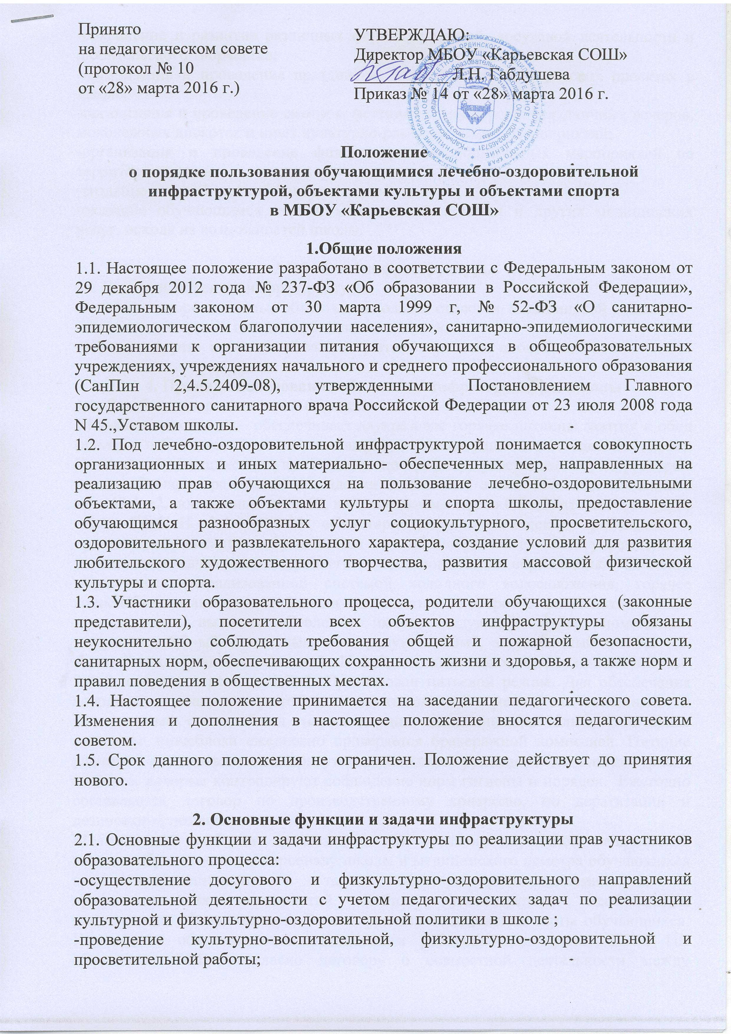
-сохранение и развитие различных форм культурной, досуговой деятельности и любительского творчества;
-организация и проведение праздников, участие в иных творческих проектах в школе;
-организация и проведение смотров, фестивалей, конкурсов, праздничных вечеров, молодежных дискотек и иных культурно-развлекательных мероприятий;
-организация и проведение физкультурно-оздоровительных мероприятий на территории школы;
-создание условий для соблюдения личной гигиены;
-оказание обучающимся первой медицинской помощи и других медицинских услуг, исходя из возможностей школы.

3.Объекты инфраструктуры
3.1.Перечень объектов инфраструктуры:
-лечебно- оздоровительные объекты – школьная столовая, медицинский кабинет;
-объекты культуры – школьная библиотека, музей;
-объекты спорта - спортивный зал , открытая спортивная площадка.

4. Правила пользования объектами инфраструктуры школы
4.1. Лечебно-оздоровительные объекты:
Школьная столовая – обеспечивает двухразовое горячее питание: завтрак и обед (платное и бесплатное для обучающихся из малоимущих и многодетных семей). Питание обучающихся осуществляется по графику, утвержденному директором школы. Столовая расположена в здании школы на 1 этаже. Площадь обеденного зала 49,4 м2, посадочных мест-60, на 1 посадочное место 0.8 м2, что соответствует п.2.8. СанПиН 2.4.5.2409-08 «Санитарно-эпидемиологические требования к организации питания обучающихся в общеобразовательных учреждениях, учреждениях начального и среднего профессионального образования». Столовая обеспечена централизованной системой холодного водоснабжения, горячее водоснабжение автономное. Канализация местная со сбором стоков в накопитель, с последующим вывозом. Столовая имеет следующий набор помещений: загрузочноя-6,7 м2, склад сыпучих продуктов-9,3м2, заготовочный цех-9,3 м2, горячий цех с раздаточной зоной- 15,4м2, моечная столовой и кухонной посуды-9,0м2, санузел персонала-1,7м2. Организован питьевой режим. Для обеспечения здоровым питанием разработан десятидневный меню.Количественный и качественный состав блюд, норма порции, витаминизация блюд, санитарное состояние пищеблока ежедневно проверяется бракеражной комиссией. Питание учащихся осуществляется в присутствии классных руководителей или дежурного педагога, которые контролируют соблюдение норм гигиены и порядок. Ежегодно составляется договор по производственному контролю, по дератизации и дезинсекции помещений.
Медицинский кабинет предназначен для оказания первичной медицинской помощи обучающимся и персоналу школы и медицинского осмотра обучающихся врачами-специалистами, а также санитарно-противоэпидемических и профилактических мероприятий. Кабинет укомплектован необходимым медицинским оборудованием. В нем хранятся медицинские карты обучающихся. Учреждение обеспечивается медицинским работником из штата ГБУЗ ПК «Ординская ЦРБ», согласно договору о совместной деятельности между учреждением здравоохранения и образовательным учреждением.. Обучающиеся имеют право на посещение медицинского кабинета для получения консультаций и первичной медицинской помощи в объеме предназначения медицинского кабинета. В случае отсутствия медицинского работника оказание первой медицинской помощи осуществляется через вызов администрации Учреждения врача скорой медицинской помощи. Медицинский кабинет площадью 44,9м2, в своем имеет кабинет врача-17,1м2, процедурную-10,8м2, участок для стоматологического кресла-7,2м2, санузел. Не имеет санитарно-эпидемиологического заключения. Посещение медицинского кабинета обучающимися осуществляется согласно графика работы фельдшера Карьевского ФАПа.
4.2. Объекты культуры:
- Школьная библиотека
Помещения школьной библиотеки и читального зала используются для реализации потребностей обучающихся в ознакомлении с различными видами литературы, проведения тематических уроков и других культурно-просветительских мероприятий .
Индивидуальное посещение библиотеки и читального зала обучающимися осуществляется во внеурочное время и во время перемен, согласно графика работы библиотеки. Обучающиеся должны бережно относиться к полученным книгам, не допускать их порчи, а также сдавать книги в установленное время. В библиотеке не допускается шум, громкий разговор.
Запрещено хранение в библиотеке литературы, содержащей экстремистские материалы, а также материалы, которые могут причинить вред психическому и нравственному здоровью обучающемуся. В библиотеке имеются читальные места, информационный пункт, места для работы с каталогами, фонд открытого доступа.
-Школьный музей
4.3.Объекты спорта:
- Спортивный зал
Помещение спортивного зала используется для проведения уроков физической культуры, проведения спортивных соревнований (в том числе с участием родителей), занятий спортивных секций. При проведении уроков физической культуры одновременно в спортивном зале может заниматься только один класс. Спортивный зал обеспечен пакетом нормативных документов по требованиям охраны труда и пожарной безопасности. К занятиям в спортивном зале допускаются обучающиеся , твердо усвоившие требования техники безопасности по видам спорта и неукоснительно соблюдающие правила безопасного поведения. Спортивный зал размещен в удалении от учебных помещений, имеет размеры 15,8Х8м, площадь зала 126,4м2 является достаточной, позволяет выполнять полную программу по физвоспитанию и возможность проведения спортивных внеурочных занятий, высота спортивного зала 4,6м2, что соответствует требованиям СанПиНа. При спортивном зале предусмотрены: снарядная, раздевалки, санузлы и дущевые. Посещение спортивного зала обучающимися осуществляется согласно утвержденного расписания занятий и внеурочной деятельности.
Спортивная площадка
Используется для ведения уроков физкультуры, проведения общешкольных мероприятий спортивной направленности и общешкольной линейки. Спортивна площадка оборудована спортивным комплексом: футбольное поле, волейбольная площадка, беговые дорожки. На спортивной площадке школы для проведения занятий имеются перекладины, канат, «шведская стенка», брусья, наклонный столб, полоса препятствий, скамейки. Вышеперечисленные снаряды и оборудование подлежат ежегодному испытанию, после чего составляется соответствующий акт. Занятия на спортивной площадке походят под присмотром учителей и воспитателей. Классными руководителями проводятся инструктажи по технике безопасности для обучающихся.

